Manual de Usuario

Sistema de Inventario para Comercio

Índice
- Introducción ............................................................... 3
- Acceso al Sistema ...................................................... 4
- Dashboard Principal ................................................... 5
- Gestión de Productos .................................................. 7
- Gestión de Categorías ................................................. 10
- Gestión de Proveedores ............................................... 12
- Movimientos de Inventario ......................................... 14
- Sistema de Alertas ....................................................... 16
- Gestión de Usuarios...................................................... 18
- Reportes.........................................................................20

INTRODUCCIÓN
Bienvenido al Sistema de Inventario para Comercio. Este manual le guiará a través de todas las funcionalidades del sistema, permitiéndole gestionar eficientemente el inventario de su negocio.

¿Qué puede hacer con este sistema?
- ✔️ Gestionar productos, categorías y proveedores
- ✔️ Registrar entradas, salidas y ajustes de inventario
- ✔️ Recibir alertas automáticas de stock bajo
- ✔️ Visualizar estadísticas y reportes
- ✔️ Administrar usuarios con diferentes roles

ACCESO AL SISTEMA

Iniciar Sesión
- Abra su navegador web y acceda a la URL del sistema.
- Verá la página de inicio de sesión.
- Ingrese su correo electrónico y contraseña.
- Haga clic en "Iniciar Sesión".
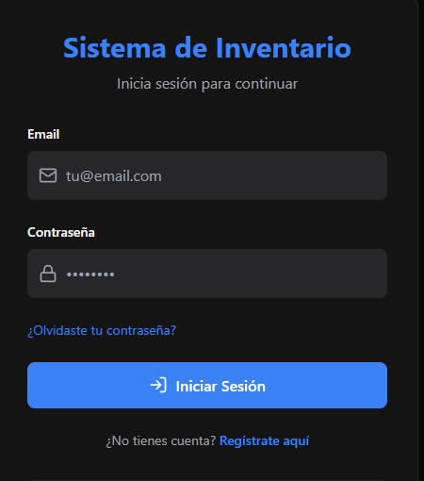

Recuperar Contraseña
- Haga clic en "Olvidé mi contraseña".
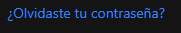
- Ingrese su correo electrónico.
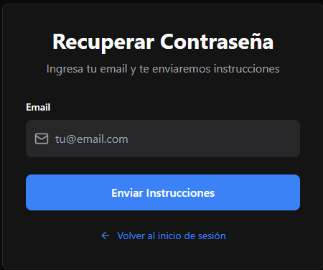
- Recibirá un email con un enlace para restablecer su contraseña.

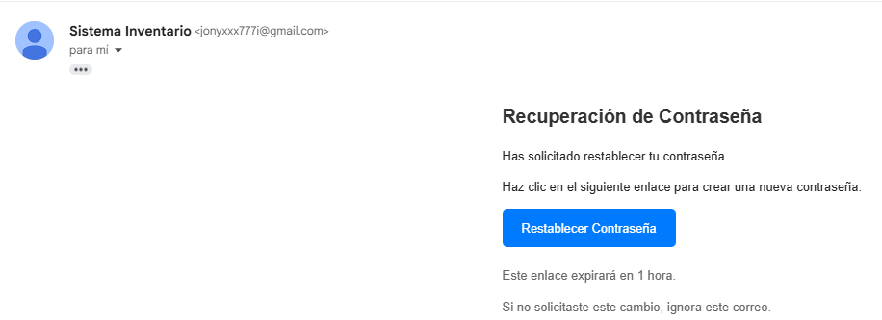

- Haga clic en el enlace y establezca una nueva contraseña.
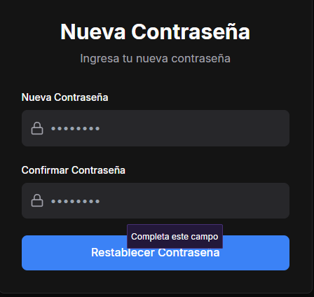

Cerrar Sesión
- Haga clic en su nombre de usuario en la barra lateral.
- Seleccione "Cerrar Sesión".
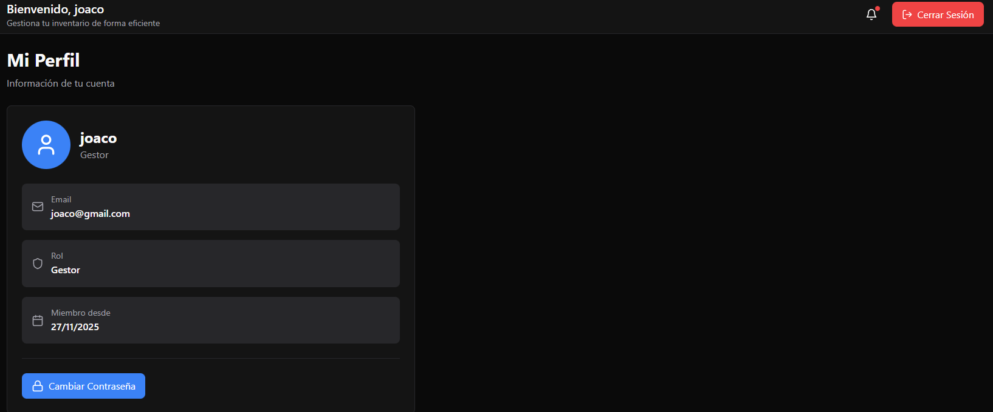

DASHBOARD PRINCIPAL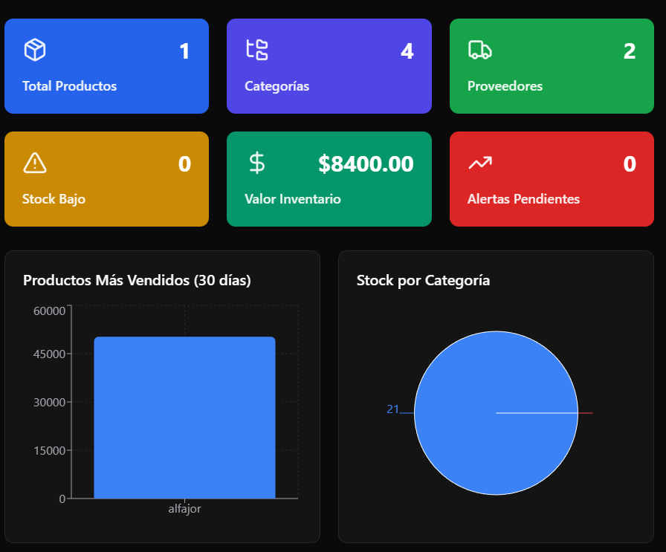
El Dashboard muestra información resumida de su inventario.

1. Estadísticas Principales
Se muestran cuatro tarjetas con métricas clave:
- Total Productos
- Valor Inventario
- Productos Bajo Stock
- Movimientos Hoy
Cada tarjeta incluye:
- Valor actual
- Porcentaje de cambio mensual
- Indicador visual

2. Productos Recientes
Lista de los últimos productos agregados, incluyendo:
- Nombre
- Stock actual
- Precio
- Indicador de stock

3. Alertas del Sistema
Notificaciones sobre:
- Stock bajo o crítico
- Nuevos proveedores
- Actualizaciones de precios

Navegación

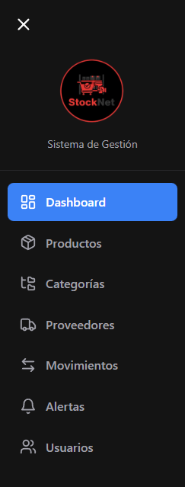
Menú lateral principal:
- 📊 Dashboard
- 📦 Productos
- 📁 Categorías
- 🚚 Proveedores
- 🔄 Movimientos
- ⚠️ Alertas
- 👥 Usuarios (solo Admin)
- 📈 Reportes

GESTIÓN DE PRODUCTOS
Administre productos del inventario.
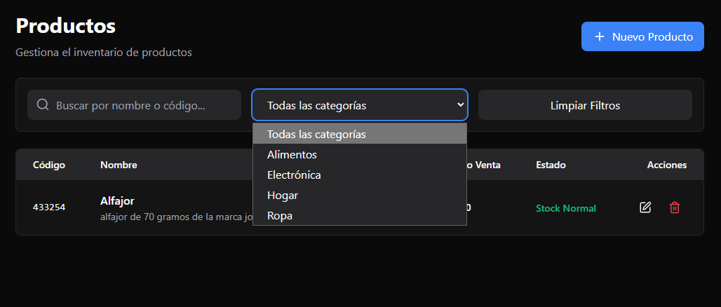

Ver Productos
- Acceda a "Productos".
- Verá tarjetas con nombre, SKU, categoría, stock, precio y estado.

Buscar Productos
- Use la barra de búsqueda.
- Busque por nombre, SKU o categoría.

Crear Nuevo Producto

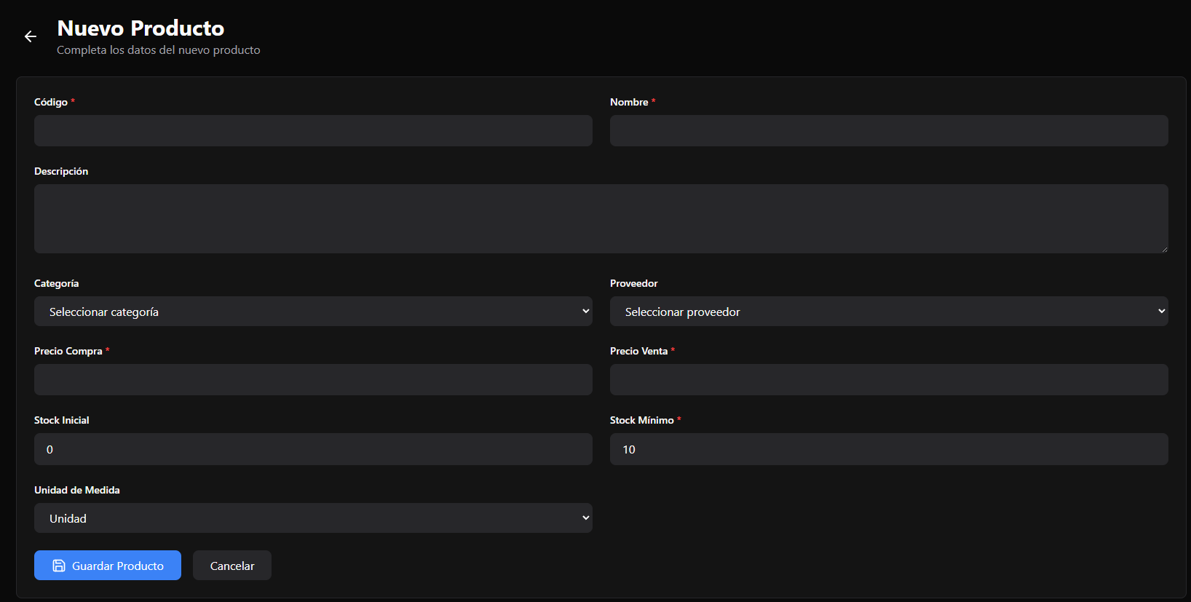
- Clic en "Nuevo Producto".
- Complete los campos: nombre, SKU, descripción, categoría, proveedor, precio, stock inicial, stock mínimo.
- Clic en "Guardar".

Editar Producto

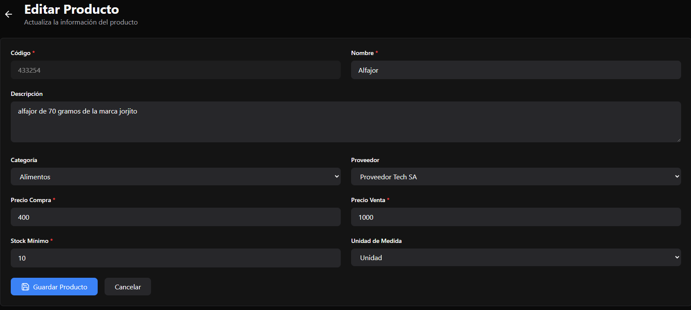
- Seleccione un producto y clic en "Editar".

Eliminar Producto

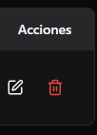
- Clic en el ícono de papelera.
- Confirme la acción.

Estados de Stock

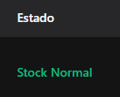
- 🟢 Normal
- 🟡 Bajo Stock
- 🔴 Crítico

GESTIÓN DE CATEGORÍAS

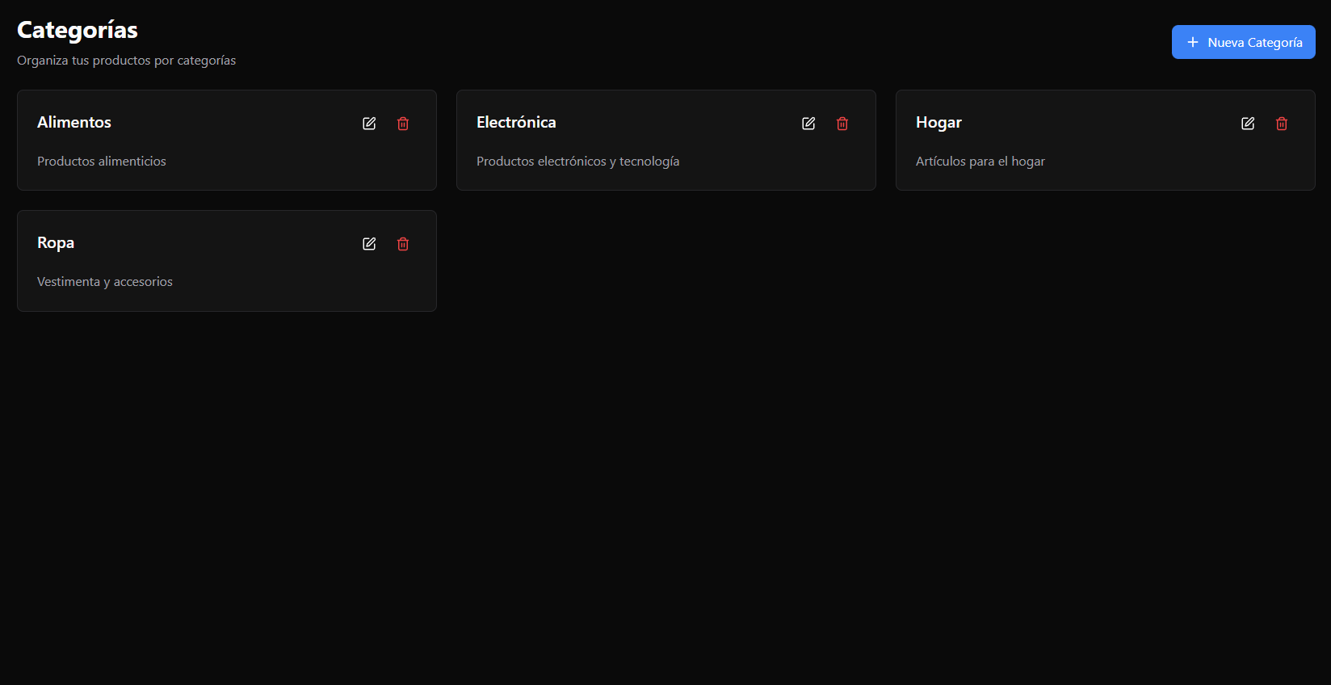

Ver Categorías
- Acceda a "Categorías".
- Verá tarjetas con nombre, descripción y cantidad de productos.

Crear Categoría
- Clic en "Nueva Categoría".
- Complete nombre y descripción.
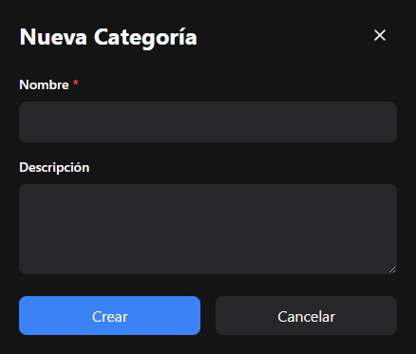

Editar / Eliminar Categoría
- No se pueden eliminar categorías con productos asociados.
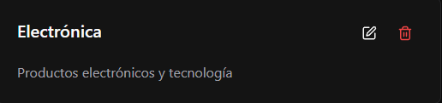
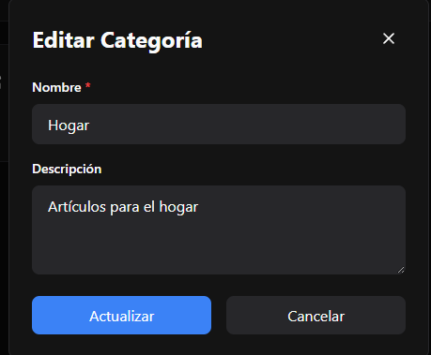

GESTIÓN DE PROVEEDORES

Ver Proveedores

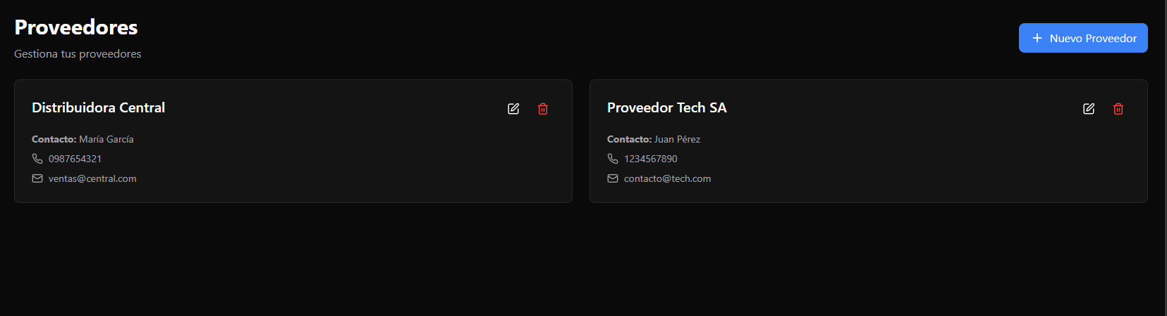
Se muestran:
- Empresa
- Contacto
- Email
- Teléfono
- Productos suministrados
- Estado

Crear Proveedor

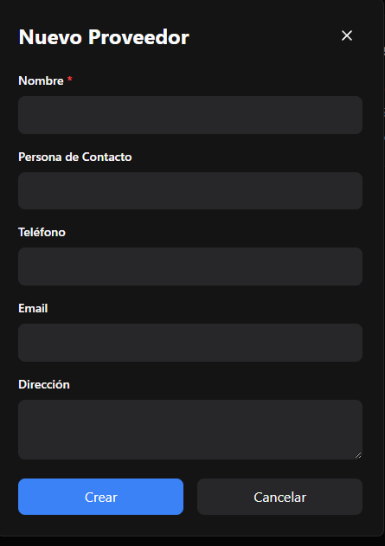
- Complete el formulario con los datos del proveedor.

Editar / Desactivar Proveedor

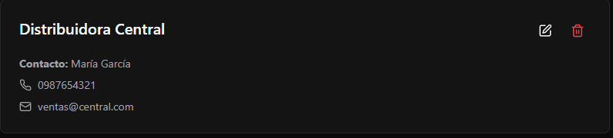

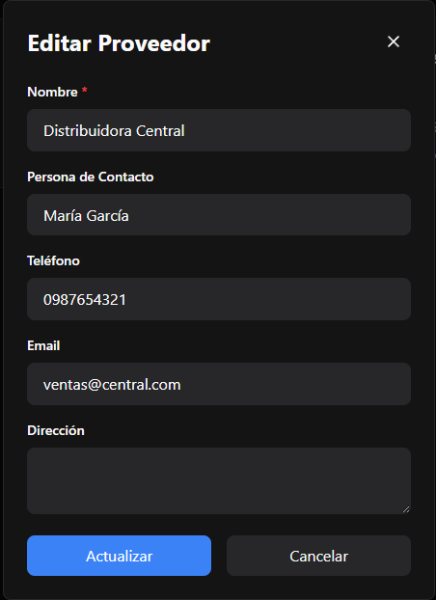
- Puede cambiar estado a Inactivo para mantener historial.

MOVIMIENTOS DE INVENTARIO
Registre entradas, salidas y ajustes.
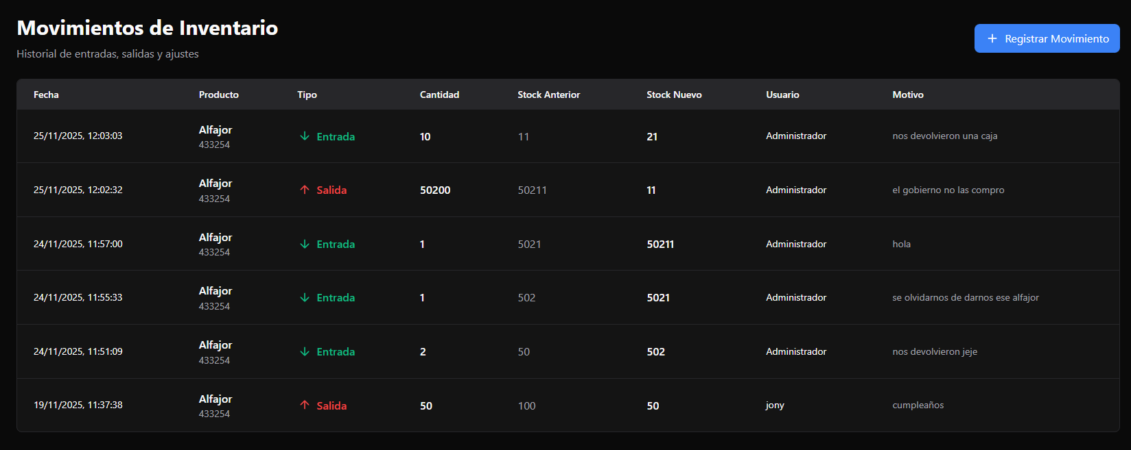

Ver Movimientos
Cada movimiento muestra:
- Tipo
- Producto
- Cantidad
- Usuario
- Fecha y hora

Tipos:
- 🟢 Entrada
- 🔴 Salida
- 🔵 Ajuste

Registrar Movimiento

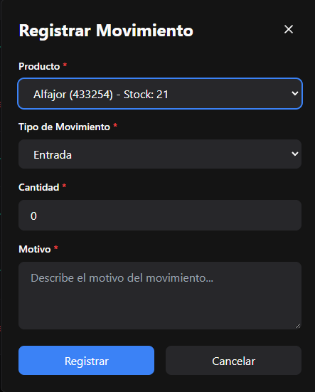
- Clic en "Nuevo Movimiento".
- Seleccione producto, tipo, cantidad y motivo.

SISTEMA DE ALERTAS

Ver Alertas

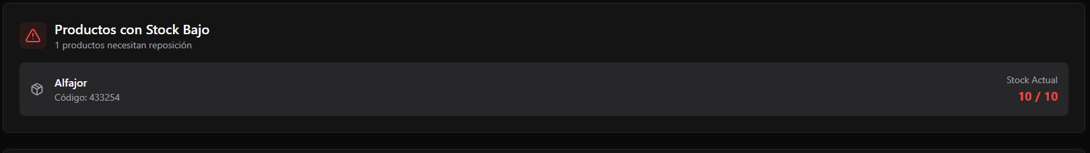
Tipos de alertas:
- 🔴 Crítico
- 🟡 Advertencia
- 🔵 Información
- 🟢 Éxito

Gestión de alertas

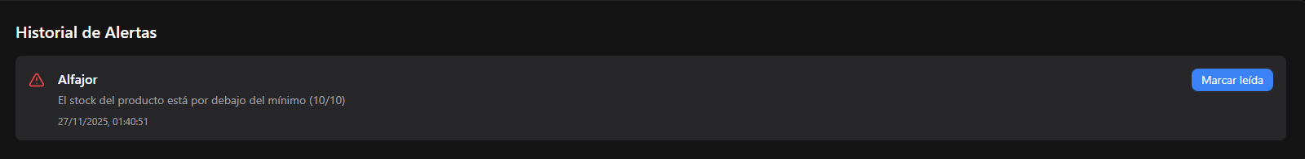
- Marcar como leída
- Marcar todas como leídas
- Eliminar

GESTIÓN DE USUARIOS
(Solo Administrador)
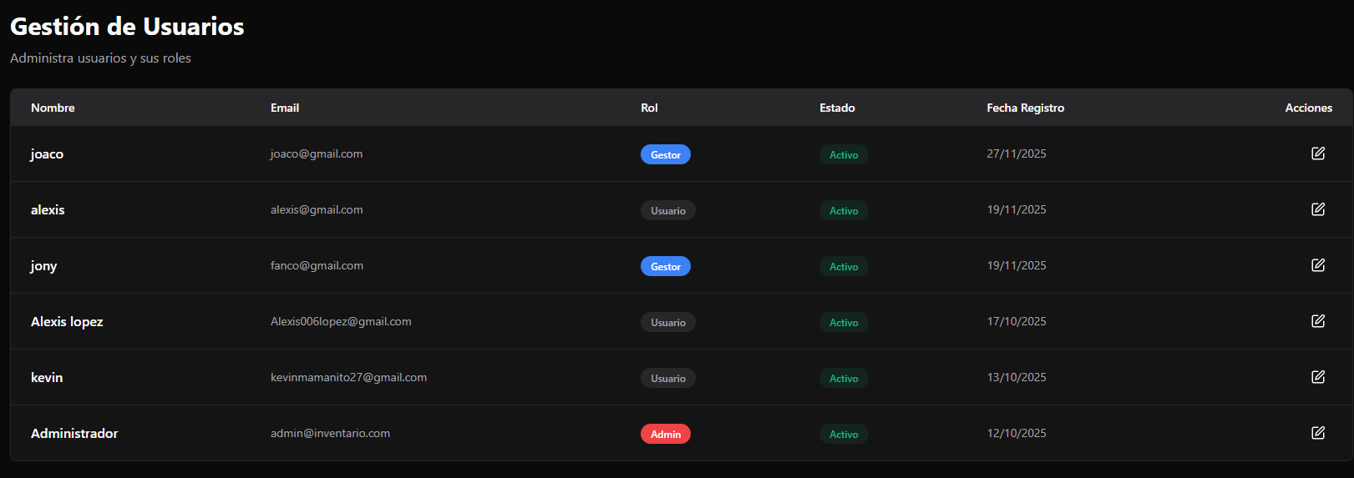

Ver Usuarios
Incluye nombre, email, rol, estado y último acceso.

Roles
- 👑 Administrador
- 👔 Gestor
- 👤 Usuario

Editar / Desactivar Usuario

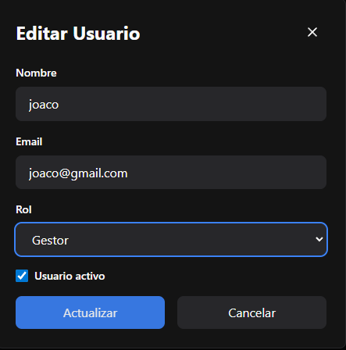

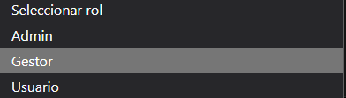
- No puede cambiar su propio rol.

REPORTES

Tipos de Reportes
- 📦 Inventario
- 📈 Movimientos
- 💰 Financiero
- ⚠️ Alertas

Generar Reporte
- Seleccione tipo
- Configure filtros
- Descargue PDF o Excel

Reportes Automáticos
- Configurables por Administradores
- Opciones: diario, semanal, mensual
- Se envían por email

